FICHA DE AVALIAÇÃO 4 Físico-Química 9.º Ano
NOME: N.": TURMA: DATA:

Atualmente, é muito difícil imaginar o mundo que nos rodeia sem a existência da energia elétrica. Dá exemplos do uso da energia elétrica em relação a:
1

- conservação de alimentos; __________________________________________________
- confeção de alimentos; ____________________________________________________
- comunicação; ____________________________________________________________
- acesso à informação; ______________________________________________________
- deslocações e transportes. _________________________________________________
Para cada uma das frases seguintes, risca a expressão sublinhada que não interessa,
de modo a obteres afirmações verdadeiras.
2

- Para desligar um secador de cabelo da tomada elétrica, deve puxar-se pelo fio/pela ficha elétrica.
- Para ligar um aparelho elétrico à tomada de rede, devemos ter as mãos bem secas/húmidas.
- Os fios que ligam os aparelhos elétricos às tomadas, devem estar sem qualquer revestimento/completamente revestidos.
- Durante a reparação de um aparelho elétrico, devemos mantê-lo ligado/desligado.
3

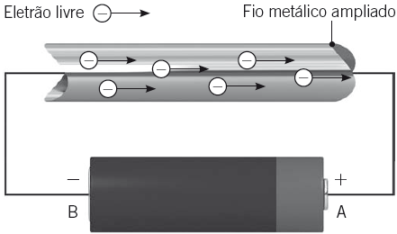
Define corrente elétrica e explica o que a figura pretende ilustrar.
_______________________________________
_______________________________________
_______________________________________
_______________________________________
_______________________________________

Nem todos os materiais se deixam atravessar pela corrente elétrica da mesma forma.
Esta característica permite classificá-los como bons ou maus condutores.
Enumera três exemplos de:
4

a) materiais bons condutores de corrente elétrica; ___________________________________
____________________________________________________________________________
b) materiais bons condutores de corrente elétrica; ___________________________________
____________________________________________________________________________
Completa o texto seguinte, de modo a obteres afirmações verdadeiras.
5

Para que uma televisão tenha som audível e imagem visível, é necessário que esta esteja ligada, é necessário que faça parte de um _________________________________________, de modo a permitir a passagem da corrente elétrica, que provém da _____________________________. Quando a energia elétrica chega à televisão, esta transforma-a noutras formas de energia, como a energia sonora e a energia luminosa.
Observa a tabela e completa-a, escrevendo o nome dos símbolos na primeira linha
e desenhando os símbolos que faltam na segunda linha.
6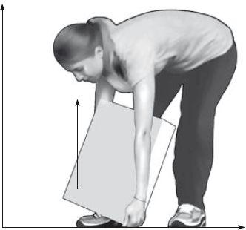

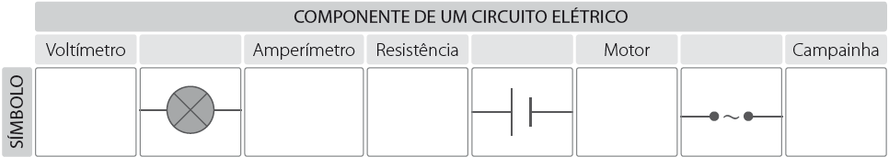
Classifica cada uma das afirmações seguintes como verdadeira (V) ou falsa (F) e corrige
as falsas.

7

- Num circuito, os amperímetros instalam-se em paralelos.

- A unidade SI de intensidade da corrente é o volt.
- Os amperímetros medem a diferença de potencial entre dois pontos de um circuito.

- Num circuito de corrente contínua, o sentido real da corrente é do polo positivo para o polo negativo da pilha, no circuito exterior.

_____________________________________________________________________________
_____________________________________________________________________________
_____________________________________________________________________________
_____________________________________________________________________________
8

Define tensão ou diferença de potencial entre dois pontos e indica em que unidade SI
se expressa.
_____________________________________________________________________________
_____________________________________________________________________________
_____________________________________________________________________________
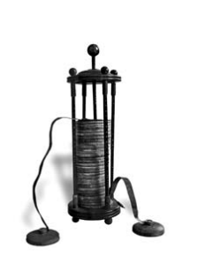
_____________________________________________________________________________
9

Identifica o aparelho que está representado na figura ao lado e explica o seu modo de funcionamento.
____________________________________________________________
____________________________________________________________
____________________________________________________________
____________________________________________________________
Observa a tabela seguinte, que apresenta os valores da tensão nos extremos de um fio condutor e da corrente elétrica que o percorreu, medidos com um voltímetro e um amperímetro e responde às questões.
10

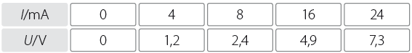
10.1 Identifica o aparelho que foi utilizado para medir a tensão nos extremos do fio condutor.
_____________________________________________________________________________
_____________________________________________________________________________
10.2 Refere como teve de ser instalado o aparelho identificado na questão anterior, desenhando o esquema de um circuito que tenha também uma fonte de energia, uma lâmpada e um interruptor fechado.

10.3 Exprime, em unidades SI, o valor da corrente elétrica quando a tensão for de 4,9 volts.

10.4 Determina o valor da resistência do condutor estudado.

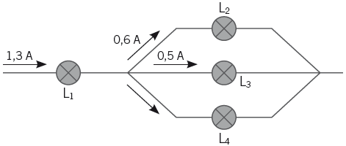
Observa o esquema ao lado, onde só estão representadas as lâmpadas, e responde
às questões.
11
11

11.1 Calcula a intensidade da corrente que passa na lâmpada L₄.

11.1 Refere o que acontece:
a) à lâmpada L₂ se apagarmos a lâmpada L₁;
____________________________________________________________________________
____________________________________________________________________________
b) às outras lâmpadas se apagarmos a lâmpada L₂.
____________________________________________________________________________
____________________________________________________________________________

12
11

Observa a figura e as tabelas seguintes e responde às questões.
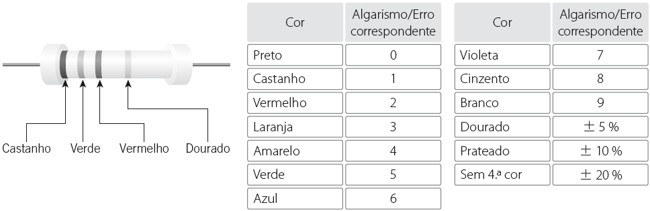
12.1 Identifica o componente que está representado na figura.
___________________________________________________________________________
12.2 Utilizando a informação das tabelas, determina o valor do componente identificado
na questão anterior.

13
11

Observa a figura seguinte e responde às questões.
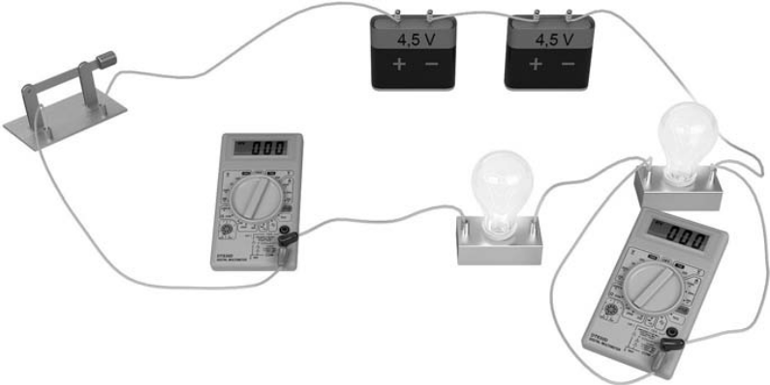
13.1 Identifica os equipamentos A e B.
___________________________________________________________________________
13.2 Refere o tipo de associação existente entre as lâmpadas.
___________________________________________________________________________
13.3 Designa a grandeza física que é medida pelo equipamento B.
___________________________________________________________________________

14
11

Observa atentamente o gráfico seguinte, que representa a variação da tensão com a corrente elétrica para dois materiais condutores, A e B, e responde às questões.
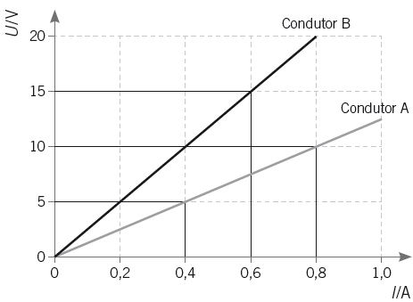
14.1 Será possível, com a informação do gráfico, classificar estes dois condutores?
Justifica a tua resposta.
___________________________________________________________________________
___________________________________________________________________________
___________________________________________________________________________
___________________________________________________________________________
14.2 Refere o valor da corrente elétrica que atravessa o condutor A quando lhe é aplicada uma tensão de 5,0 V.
___________________________________________________________________________
14.3 Calcula a resistência elétrica de cada um dos condutores.

14.4 Enuncia a lei que utilizaste para responder à questão 14.1.
___________________________________________________________________________
___________________________________________________________________________
___________________________________________________________________________
___________________________________________________________________________

Observa o esquema do circuito elétrico e a imagem de um candeeiro cujo interruptor
é um botão rotativo que, à medida que roda, faz variar a luminosidade.
15
11

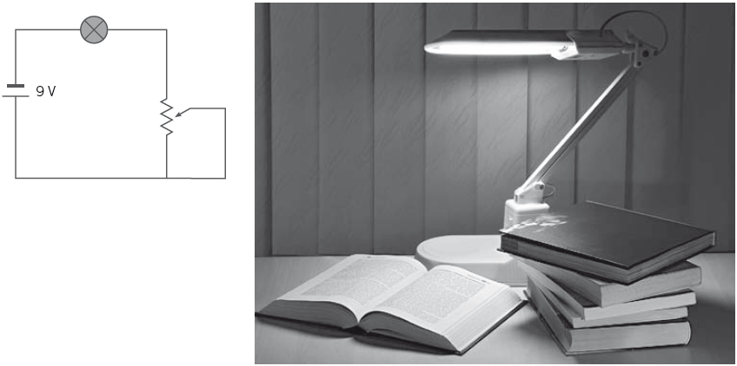
Aplicando a noção de resistência variável, explica o funcionamento do candeeiro.
___________________________________________________________________________
___________________________________________________________________________
___________________________________________________________________________
___________________________________________________________________________

